MANŽELSKÁ SETKÁNÍ 2015
YMCA Setkání vás zve na oblíbený týdenní kurz pro manželské páry
Kurz je veden v křesťanském duchu, ale je otevřen všem, kterým takové prostředí není cizí.
Kroměříž 4. července - 11. července 2015
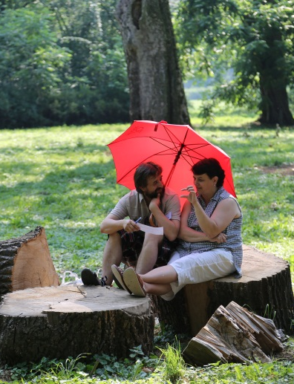
Setkáte se se vstřícností a laskavým přijetím organizátorů. Celý týden se snažíme vytvářet atmosféru radosti, pochopení a přijetí a jsme připraveni vám pomáhat.
Uslyšíte přednášky manželských párů o jejich společném životě - o jejich zkušenostech, zápasech, vítězstvích i prohrách. Bude se mluvit velmi otevřeně o manželské krizi, odpuštění, zdravém sebevědomí, komunikaci, potřebách, sexualitě i dalších tématech.
Navážete nová přátelství s dalšími páry, se kterými vytvoříte malé pracovní skupinky o třech až čtyřech párech. V duchu otevřenosti a důvěry, která v nich převládá, se budete moci vzájemně sdílet o všem, co ve svém vztahu prožíváte.
Posílíte a rozvinete vztah se svým partnerem/partnerkou. Budete mít prostor mluvit spolu o tom, na co vám doma chybí čas, co vás trápí, po čem toužíte, z čeho se radujete.
Získáte nové poznatky o tom, jak řešit konflikty a nedorozumění a jak jim předcházet, jak si vzájemně naslouchat a lépe se chápat a tím zlepšit vaše manželství.
Můžete se zúčastnit společných modliteb i biblických hodin a prohloubit svůj vztah k Bohu.
Obnovíte svůj manželský slib lásky, úcty a věrnosti během závěrečné slavnostní mše.
Užijete si také volný čas, i když ho nebude příliš mnoho ☺. V rámci volného odpoledne si můžete zasportovat nebo se kochat krásou Kroměříže a jejích zahrad, které jsou zapsány na seznamu UNESCO. Budete pozváni k účasti na zábavném večeru s občerstvením.
Děti jsou vítány a v době přednášek a skupinek je pro ně připraven hodnotný a kreativní program pod dozorem vyškolených a zkušených pečovatelů. Přesto doporučujeme, pokud je to jen trochu možné, přijet raději bez dětí, protože budete mít víc času na péči o váš vztah.

Vzhledem k omezenému počtu míst prosím neotálejte s přihlášením. Zvýšíte tak svou šanci na přijetí.

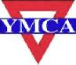
Bližší informace na www.manzele.setkani.org nebo na Hana Michalcová, YMCA Setkání, Ečerova 10, 635 00 Brno email: michalcova.hana@setkani.org, tel: 608 422 768

YMCA SETKÁNÍ
Přihláška na Manželská setkání 2015-2016
Přihlašujeme se závazně k účasti na Manželských setkáních, která se uskuteční ve dnech
4.7. - 11. 7. 2015 v Kroměříži.
Tyto údaje slouží pouze pro vnitřní potřebu organizátorů kurzu MS, nejsou poskytovány cizím osobám ani institucím.
Pro vaši spokojenost během kurzu je nezbytné, abyste dotazník pečlivě a pravdivě vyplnili. Při nedostatku místa pokračujte na dalším listu.
Muž Žena
Jméno a příjmení
(u ženy i rodné)
Datum narození
Telefon
E-mail
Adresa, PSČ

Na Manželská setkání přihlašujeme i tyto děti:
Jméno a příjmení | Rod. číslo nebo dat. narození | Poznámky (nemoci, alergie apod.)

a osobního pečovatele: (vyplňte pouze v případě, že máte pro své dítě do 3 let svého vlastního pečovatele)
Jméno a příjmení: Datum narození pečovatele:
Adresa pečovatele: Dítě o které bude pečovat:
Muž Žena
Vzdělání
Povolání, zaměstnání
Zájmy, znalost jazyků
Popiš svoji povahu
Vyjádři se o vašem manželství
Příslušnost k církvi
Aktivita v církvi
Děti (jméno + dat. nar.)
Účast na MS (místo a rok)
Poznámky
SPZ auta na kurzu |  | Datum svatby:

Vyplněním a podepsáním této přihlášky dávám výslovný souhlas s použitím uvedených osobních údajů pro potřeby organizace YMCA Setkání v souladu s příslušným zákonem 101/2000 Sb. v platném znění a souhlasím s uvedením mých kontaktních údajů v adresáři účastníků akce, který obdrží všichni účastníci kurzu MS. Současně souhlasím s tím, že pořadatel MS je oprávněn dokumentovat průběh – pořizovat foto, audio, video záznamy a tyto materiály použít pro účely další propagace MS.
Potvrzuji, že jsem byl upozorněn, že kurz není určen osobám závislým na alkoholu, drogách nebo jiných omamných látkách, ani osobám zatíženým neukončenou nevěrou, těžkou duševní nemocí či jiným omezením, která neumožňují zapojit se plně do programu. Osoby duševně nemocné se mohou zúčastnit kurzu pouze se souhlasem svého ošetřujícího lékaře nebo psychoterapeuta, v případě nejasností po konzultaci s vedením kurzu. Svým podpisem prohlašuji, že jsem si plně vědom, že pořadatel neodpovídá za škody a újmy, které by mně/nám mohly vzniknout v souvislosti s nedodržením těchto zásad účasti na kurzu a veškerá rizika v takovém případě přebíráme na sebe.
Podpisy obou manželů: ……………………………….. ………………………………………
muž žena
Tuto přihlášku vytiskněte, vyplňte, ručně podepište a pošlete poštou na adresu: Hana Michalcová, Ečerova 10, 635 00 Brno
nebo naskenujte a pošlete emailem na: michalcova.hana@setkani.org

